**Музыка и характер человека**

**Горожанцева Елена Павловна, учитель высшей категории**

**МБОУ ГО Заречный «СОШ №6»**

Представленная исследовательская работа по музыке на тему "Музыка и характер человека" посвящена изучению роли музыки в жизни человека, её положительному влиянию на характер, работоспособность и физиологическое состояние человека. Проводится опытно-экспериментальная работа.

В рамках исследовательского проекта по музыке "Музыка и характер человека" автор изучает характер учащихся и выявляет музыкальные предпочтения учеников школы, проводит классные часы, анкетирование, наблюдение, опрос, выполняет анализ результатов.

В рамках проекта по музыке "Музыка и характер человека" автор проводит опытно-экспериментальную работу, позволяющую индивидуально для каждого школьника подобрать жанр музыки, улучшающий его работоспособность, а также провести корректировку характера в лучшую сторону.

Автор в своей исследовательской работе по музыке на тему "Музыка и характер человека" развивает бытующее мнение о том, что рок – это плохо, а классическая музыка – хорошо.

Содержание

Введение

1. Основная часть

1.1. История возникновения и становления музыки.

1.2. Влияние музыки на физическое и психическое состояние человека.

2. Практическая часть

Заключение

Список используемой литературы

Приложения

Введение

Актуальность работы. В настоящее время практически не найти общественное место, где не звучала бы музыка. Музыка стала неотъемлемой частью радио, телевидения и его программ, видеоклипов, фильмов, и даже рекламы.

Компьютерные игры тоже содержат музыку в качестве фона, саундтреков. Музыка стала все больше распространяется в массах: на улицах, в магазинах, в автобусах, такси, в супермаркетах, ресторанах, барах, очередях и еще во многих-многих местах.

Что говорить, пройдя по улице, каждый 2-ой человек с наушниками и тоже что-то слушает. Современный человек настолько привык заполнять свое пространство звуками, что практически не может обходиться без этого.

Гипотеза исследования: существует мнение, что рок – это плохо, а классическая музыка – хорошо. Но на деле все гораздо сложнее. Разная музыка в разных людях вызывает разные эмоции. И далеко не все рок - баллады настраивают на саморазрушение, так же как и не все симфонии классиков – на позитив и мы не знаем, как музыка влияет на наш характер.

Цель исследовательской работы состоит в том, чтобы выяснить и рассказать: какую роль в жизни человека играет музыка, и как она влияет на характер, работоспособность и физиологическое состояние человека.

Задачи:

провести 3 классных часа с промежутком в неделю;

изучить характер школьников и выявить музыкальные предпочтения у учеников;

провести опытно-экспериментальную работу с учащимися, которая позволит индивидуально для каждого подобрать такой жанр музыки, который улучшит работоспособность и физиологическое состояние, а также произведет корректировку характера в лучшую сторону;

проанализировать и продиагностировать результаты опытно-экспериментальной работы с учащимися.

Объект исследования: способность школьника к восприятию музыки

Предмет исследования: характер школьника.

Методы исследования: анкетирование, наблюдение, опрос, анализ и диагностика результатов.

1.1. История возникновения музыки

Содержание:

История возникновения и становления музыки

Влияние музыки на физическое и психическое состояние человека

Практическая часть. Исследование влияния музыки на человека

Заключение. Список литературы

Приложения

История возникновения и становления музыки

Исследовательская работа:

**Музыка и характер человека**

1. Основная часть

1.1. История возникновения и становления музыки

Для того чтобы нам определить влияние музыки на характер человека, необходимо для начала определить, что же такое характер и что такое музыка. Характер (с греч. charakter – особенность, примета, признак, черта) - сочетание устойчивых психических отличительных черт человека, характеризующих его поведение в жизненных обстоятельствах и в первую очередь – при взаимодействии с окружающими людьми.

Характер непосредственно связан с другими сторонами личности человека, в частности, с темпераментом, который определяет внешнюю форму выражения характера.

Музыка, в свою очередь, является процессом, объединяющим тоны нот в благозвучные группы звуков. Музыку еще иногда называют языком звуков. Некоторые мелодии могут состоять из хаотичных звуков следующих один за другим, а иногда, могут звучат достаточно гармонично.

Музыка может приласкать, а может, будто кнутом ударить. Музыка бывает разной, и мы сами же её и создаем.

Разберем ряд стадий становления музыки.

Музыка первобытных людей

Нам сложно представить себе музыку первобытных людей, потому что тогда ещё не было письменности, и ни один человек не мог делать ни записи слов песен, ни их звучания и тем более нот.

В музыке древности присутствовало большое количество воспроизведения звуков окружающего мира. Со временем люди научились отличать среди большого числа звуков и шумов звучания мелодические, стали слышать и понимать их соответствие по длительности и высоте, а так же их взаимосвязь.

Мамы, к примеру, напевали при качании ребенка; воины воодушевляли себя пред сражением и пугали противников агрессивными песнями - кличами; пастухи протяжными призывами собирали стада; а при выполнении совместной работы, размеренные выкрики помогали людям объединять усилия и легче справляться с работой.

Если из первобытной общины кто-то погибал, то его близкие выражали собственное несчастье в песнях - плачах.

Так появились древние формы музыкального искусства:

трудовые песни;

военные песни;

пастушеские песни;

похоронные плачи;

колыбельные песни.

Эти древние формы со временем совершенствовались и сохранились и в наше время, и конечно не без изменений.

Музыка окружает человека с древних пор. Звукам, которые первобытные люди слышали вокруг, придавали священную значимость. Позже появились первые музыкальные инструменты, из которых люди научились извлекать мелодии.

Первые ударные музыкальные инструменты возникли в период палеолита — применяли их в ритуальных целях, а первый духовой музыкальный инструмент, флейта, появилась приблизительно 40000 лет назад. Так ещё с незапамятных времен музыка стала неотъемлемой составляющей жизни человека.

Итак, доисторической является музыка аборигенов африканских, американских и иных коренных народов. Любое торжество и обряд сопровождали определенные композиции звучаний и мелодии. Звучания музыкальных инструментов сигнализировали о начале сражения.

Целью исполнения музыкальных композиций было поднятие боевого духа, обращение к богам, предупреждение о начале действа или об угрозе. Доисторический период музыки заканчивается с во

Музыка древнейших цивилизаций

По сравнению с музыкой первобытного общества, музыка древнейших цивилизаций была на более значительном уровне становления. Изображения музыкантов сохранились на египетских фресках, на барельефах развалин ассирийских храмов и на прочих монументах далеких времен. При этом мы можем только предполагать, что играли и пели эти музыканты и певцы.

Наиболее существенную роль для последующих времен сыграла музыка Древней Греции. Тогда она звучала в театральных представлениях, где прочтение сменялось пением хора, и на народных торжествах, и в обыденной жизни.

Греческие стихотворцы не читали собственные стихотворения, они их распевали, при этом еще и аккомпанируя себе на лире или кифаре. А танцы у греков сопровождались игрой на духовном инструменте - авлосе.

Была у греков и самостоятельная инструментальная музыка. К сожалению, до нас из древнегреческой музыки дошли только ряд фрагментов песен и гимнов. Первоначальные музыкальные творения записаны клинописью в Месопотамии. С усовершенствованием и появлением многообразия музыкальных инструментов, произведения становились более сложными.

Учеными подтверждено, что музыка совершенно точно отражает состояние развития культуры и мировоззрения на каждой стадии развития общества. Уже древние греки описали технику полифонии. возникновением письменной музыкальной традиции

. Старинная музыка

Старинная музыка – так определяется музыка в европейской классической традиции с периода падения Римской империи, в 476 г. н. э., до окончания эпохи барокко в середине XVIII века.

Музыка в пределах этого большого интервала была весьма многообразна, включая неоднократные культурные традиции в пределах обширной географической зоны.

Музыка Римско-католической церкви служила фокусом для музыкального развития на протяжении первой тысячи лет данного этапа. Выделялись церковные и светские произведения. Первый тип отражал религиозность народа, а второй – эстетические эталоны той эпохи.

1.2. Влияние музыки на физическое и психическое состояние

Многообразие жанров в современной музыке дает возможность подобрать композицию себе по духу. Однако почему же нам нравится определенная музыка? Человек воспринимает музыку посредством нескольких факторов: эмоциональное состояние, индивидуальные характерные черты, национальная принадлежность. Каждый стиль по-разному влияет на физическое и психическое состояние человека.

Древние исследования утверждали, что музыка оказывает большое влияние на мыслительные способности, тело человека и его душу. Современные исследования смогли изучить это влияние, а именно:

влияние звуков конкретных музыкальных инструментов;

влияние традиционных мелодий;

современные тенденции и психологическое состояние человека;

влияние произведений определенных композиторов;

музыкальный стиль и его влияние.

Влияние музыки на нервную систему и настроение человека

Настроение, можно определить как непрерывное, постоянное эмоциональное состояние человека. Каждый на своем опыте не раз доказывал, что наши поступки и действия зависят от нашего настроения.

Конечно, определенный процесс либо вещь глобально повлиять на настроение не может, хотя бывают и исключения. Одним из самых главных факторов, формирующих наше настроение, считается жизненная обстановка в целом.

В современной психологии акцентируется такое условие изменения настроения, как события. Они либо находиться в зависимости от человека либо создаются независимо от него.

Пример, фразы, слова, произнесенные человеку кем-то другим или произнесенные им лично. Внутренний мира человека: его мысли, то, что он испытывает, его отношение поступкам и действиям других людей и событиям в мире.

Действия. То, на что человек готов тратить свои усилия. Плохое расположение духа приводит к тому, что окружающий мир и все что происходит вокруг, человек воспринимает в темном цвете, и смотрит на все через свое расстройство.

В состоянии пониженного эмоционального тонуса почти все обращаются к любимой музыке. Стоит выделить, что воздействие определенного жанра – персонально и зависит от индивидуального восприятия.

Влияние музыки на психологическое состояние человека

Воздействие на психологическое состояние оказывают: громкость музыки, её темп; частоты; многообразие тональностей, а так же вспомогательные эффекты.

Классическая музыка влияет на человека, придавая жизненных сил и стойкости. Снижает беспокойность, вероятность депрессии и нервозность. Способствует усвоению знаний.

Проведенные исследования показали, что творения определенных композиторов стимулируют конкретные реакции у большинства испытуемых. К примеру, Бах и его «Итальянский концерт» снижает отрицательные эмоции злости и обиды.

Чайковский и Бетховен написали шедевры, которые способствуют здоровому сну, снижают нервозность. Моцарт и его творения могут помочь в борьбе с раздражительностью и головной болью.

Рок, металл, тяжелая музыка повышают эмоции – как отрицательные, так и положительные. Рок заряжает энергией, однако нарушает внутреннюю уравновешенность и искривляет ритмы.

Исследования воздействия рока на психологическую составляющую человека выявили, что темп и однообразие многих творений дают негативные последствия. В особенности это заметно в возрастной группе 11-15 лет.

Поп-музыка. Учеными подтверждено, что поп музыка оказывает отрицательное воздействие на память и внимательность из-за монотонности ритма.

Рэп, согласно исследованиям, порождает ощущение злости. Однообразие рэпа может стать основой раздраженности, злости, снижения настроения и общего эмоционального тонуса.

Блюз хорошо действует на эмоции, успокаивает, снижает нервозность.

Джаз – нарушает внутреннюю слаженность. Джаз является музыкой, которая оказывает скорее отрицательное воздействие.

Рэгги - музыка отличного настроения, увеличивает эмоциональную активность, не порождает озлобленность или злость.

Современная клубная и электронная музыка снижает способность к обучению, отрицательно воздействует на умственные способности. Иногда увеличивает нервозность и напряжение.

Музыка в жанре «соул» напоминает о чувствах, зачастую внушая хандру, тоску, меланхолию.

Народная музыка, фолк – увеличивает общую эмоциональную активность, дает приподнятое расположение духа.

Целебное влияние музыки на человека

Целебное влияние музыки было известно ещё Пифагору – древнегреческий мыслитель и ученый сделал первую попытку исследовать её влияние на человека. Определенные композиции звуков способны изменять общее состояние человека - первые научные подтверждения этого были даны учеными в XIX веке.

Впервые предложение использовать музыку в качестве лекарства внес психиатр Эскироль. С того времени «музыкотерапия» стремительно применяется для излечения и помощи больным. В ХХ столетии врачи изучали способность музыки к обезболиванию, к исцелению язвы и туберкулеза.

Более распространенным стало применение мелодий в качестве анестезии. Вторая половина ХХ столетия дала науке изучения влияния музыки на гормональную регуляцию, дыхание, кровообращение, сердечнососудистую систему.

Центрами современной музыкотерапии считается Германия, США, Швейцария. Мелодии, вырабатываемые различными музыкальными инструментами, отличаются воздействием на человека.

К примеру, фортепиано: влияет на почки, щитовидную железу, нервную систему, мочевой пузырь. Звуки данного клавишного прибора дают лечебный, очищающий результат.

Ударные (тарелки, бубен, барабаны, литавры, колокольчики, кастаньеты) дают нормализацию работы печени, системы кровообращения, сердца.

Духовые (фагот, флейта, труба, гобой, кларнет) оказывают полезное влияние на дыхательную систему и систему кровообращения.

Струнные (скрипка, гитара, арфа) оказывают позитивный эффект на работу сердечнососудистой системы.

Использование музыки в медицине и торговле

Музыка оказывает влияние на эмоциональную сферу человека.

Полезное воздействие классической музыки на мозговую деятельность человека доказано многочисленными учеными.

Классика улучшает восприятие информации, память, может помочь при ревматизме. Согласно исследованиям врачей-хирургов, благодаря классической музыке организм работает гармоничнее. Определена взаимосвязь классической музыки и излечения сахарного диабета. Классические произведения, так же способствуют формированию костного скелета ребенка.

Разная музыка может оказывать разнообразное действие в зависимости от эмоциональной активности, состояния здоровья человека, его настроения.

В Великобритании появился первый курс музыкотерапии. В 60-е годы ХХ века его испытали. Был открыт Центр музыкотерапии. Музыка способствует расслаблению мышц, лечению полноты. Исследования выявили, что прослушивание музыки во время занятий спортом увеличивает эффективность в 20 %. Темп музыки может быть опасным: порождать брюшную и головную боль.

Силу музыки давно применяют в торговле. Определенные мелодии способны расслабить покупателя либо наоборот увеличивать его активность. Данную технологию можно отследить в супермаркетах: в «час пик» играют активные мотивы, в другой период – музыка сдержаннее.

Резонанс от колокольного звона уничтожает палочки тифа и возбудителей заразных болезней. Сила мелодии – в ритме, громкости, тональности. Любое музыкальное творение, которое вы выбираете для прослушивания, повлияет на состояние здоровья, эмоциональную активность и настроение.

2. Практическая часть

Исследование влияния музыки на формирование характера, работоспособность, поведение и настроение человека

Проблема: Существует мнение, что рок – это плохо, а классическая музыка – хорошо. Но на деле все гораздо сложнее. Разная музыка в разных людях вызывает разные эмоции. И далеко не все рок - баллады настраивают на саморазрушение, так же как и не все симфонии классиков – на позитив и мы не знаем, как музыка влияет на наш характер.

Цель: изучить, какую роль в жизни человека играет музыка, и как она влияет на характер, а также работоспособность и физиологическое состояние человека.

Мы установили перед собой цель осуществить исследование, вследствие которого появится возможность продиагностировать и проанализировать влияние музыки на характер человека.

Исследование проводилось на базе МБОУ ГО Заречный «СОШ №6» , в котором приняли участие 32 ученика 8-х классов.

Во время первого классного часа было проведено анкетирование, определяющее характер каждого ученика (см. Приложение 1). После чего, мы предложили учащимся прослушать музыкальные композиции абсолютно разных жанров и оценить свое отношение к ним (см. Приложение 2).

По завершению первого классного часа, мы проанализировали полученные результаты анкетирования и музыкальных предпочтений учащихся и провели диагностику.

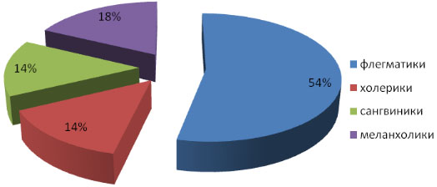

Рис. 1. Диагностика результатов анкетирования на определение темперамента школьников.

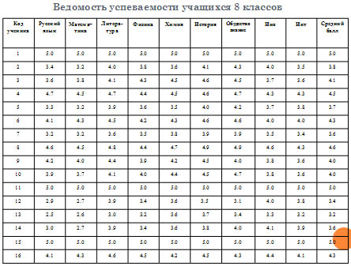

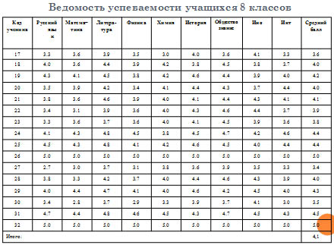

После чего, в течение следующей недели мы проводили наблюдения за учащимися 8-х классов и выявляли работоспособность на уроках, поведение и настроение.

Во время второго классного часа, ученикам 8-х классов было предложено прослушивание не привычной для них музыки, то есть для каждого ученика индивидуально подобранного жанра, который скорректирует их характер в наилучшую сторону, увеличит работоспособность на уроках и благотворно повлияет на настроение.

Задача учащихся состояла в том, чтобы они ответственно и добросовестно подошли к заданию и на протяжении всей недели слушали музыку специально подобранную для них.

В течение следующей недели мы проводили наблюдение за экспериментальными классами и выявили положительный результат. Поведение учащихся на уроках и переменах стабилизировалось, оценки улучшились, дети стали бодрее, доброжелательнее.

Во время третьего классного часа мы провели опрос учащихся, в ходе которого выяснили, что эксперимент им понравился и они обнаружили существенные изменения в себе.

Учащимся было предложено повторно пройти анкетирование на определение темперамента.

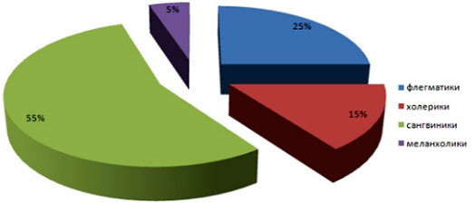

Рис. 2. Диагностика результатов повторного анкетирования на определение темперамента школьников.

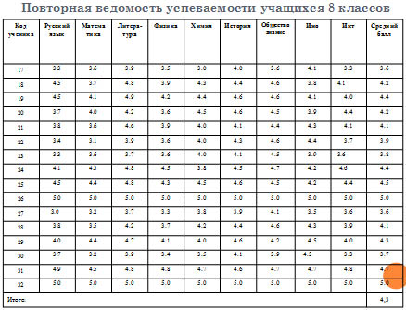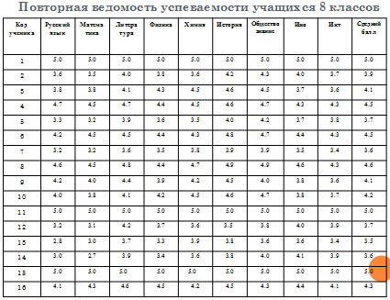

В ходе проведения опытно-экспериментальной работы, нами были получены результаты, которые показали, что музыка оказывает огромное влияние на жизнь человека, формирует характер, работоспособность, поведение и настроение.

У учащихся улучшилось самочувствие и возросла успеваемость.

Заключение

Мы провели исследование, вследствие которого продиагностировали и проанализировали влияние музыки на характер человека.

Исследование проводилось на базе МБОУ ГО Заречный «СОШ №6», в котором приняли участие 32 ученика 8-х классов.

Мы изучили характер школьников и выявили музыкальные предпочтения у учеников; провели опытно-экспериментальную работу с учащимися, которая позволила индивидуально для каждого подобрать такой жанр музыки, который улучшил работоспособность и физиологическое состояние, а также произвел корректировку характера в лучшую сторону; проанализировали и продиагностировали результаты опытно-экспериментальной работы с учащимися.

Мы выяснили, что музыка оказывает огромное влияние на жизнь человека, формирует характер, работоспособность, поведение и настроение.

Напоследок хочется сказать, главное слушайте музыку правильно и она никогда не принесет вам вреда, а только наоборот!

Список используемой литературы

1. Детская Энциклопедия «Музыка» - М.: Росмэн, 2008. – 95 с.

2. Большая книга интересных фактов - М.:Росмэн,2006.- 240с.

3. Что такое музыка? Афанасьев В., Аграф, 2007.- 336с.

4. Настроения, чувства в музыке. - М.: ТЦ Сфера, 2009.- 208с.

5. Петрушин В.И «Психология музыкального восприятия».//«Музыкальная психология и психотерапия» 2007 №2.

6. Халабузарь П., Попов В., Добровольская Н.. Методика музыкального воспитания, М.: - «Музыка», 1990 г. ст. «Музыкальное искусство- средство воспитания детей».

7. Назайкинский Е.В. Оценочная деятельность при восприятии музыки. // Восприятие музыки. - М., 1980.

Приложение 1.

Анкета «Определение темперамента»

1. Ты неусидчива.

2. Ты вспыльчива и импульсивна.

3. Обычно ты нетерпелива.

4. Ты инициативна и решительна.

5. Ты упорна и даже упряма.

6. Ты находчива, быстро ориентируешься в споре.

7. Ритм твоей деятельности неравномерный, скачкообразный.

8. Ты любишь рисковать.

9. Ты легко прощаешь обиды.

10. Твоя речь отличается быстротой и эмоциональностью.

11. Ты часто страдаешь от своей неуравновешенности.

12. Ты не терпишь ничьих недостатков.

13. Тебя привлекает все новое.

14. У тебя часто меняется настроение.

15. Ты веселый и жизнерадостный человек.

16. Ты всегда собранна, и энергия бьет ключом.

17. Ты часто бросаешь начатое дело на полпути.

18. Ты не всегда правильно оцениваешь свои силы.

19. Твои интересы и увлечения часто меняются.

20. Ты легко привыкаешь к новым обстоятельствам.

21. Тебе не трудно отвлекаться от своих дел, и ты быстро разбираешься с чужой проблемой.

22. Кропотливый труд, требующий терпения, не для тебя.

23. Ты общительна и отзывчива.

24. У тебя внятная и громкая речь.

25. У тебя отличное самообладание, и ты не паникуешь даже в сложных ситуациях.

26. Ты легко засыпаешь и быстро просыпаешься.

27. Тебе трудно сосредоточиться и принять обдуманное решение.

28. Ты рассеянна и невнимательна.

29. Ты сдержанна и хладнокровна.

30. Ты последовательна в словах.

31. Ты осторожна и рассудительна.

32. Тебе свойственна выдержка, ты умеешь выжидать.

33. Ты не слишком разговорчива и не любишь пустой болтовни.

34. У тебя размеренная и спокойная речь.

35. Ты правильно распределяешь свои силы и никогда не выкладываешься полностью.

36. Ты планируешь свои дела придерживаешься четкого режима дня.

37. Ты спокойно воспринимаешь критику.

38. Тебе трудно с ходу переключиться на другую деятельность.

39. У тебя ровные, хорошие отношения с людьми.

40. Ты аккуратна даже в мелочах.

41. Тебе сложно приспособиться к новой обстановке.

42. Ты очень медлительна.

43. Ты застенчива.

44. Новая обстановка приводит тебя в замешательство.

45. Ты не уверена в себе, в своих силах.

46. Одиночество тебя не тяготит.

47. Неудачи и неприятности надолго выбивают тебя из колеи.

48. В сложные жизненные периоды ты замыкаешься в себе.

49. Ты не слишком вынослива, быстро устаешь.

50. У тебя тихая, иногда невнятная речь.

51. Ты автоматически перенимаешь черты характера собеседника и его манеру говорить.

52. Ты очень впечатлительна и чувствитель

53. У тебя завышенные требования к себе и окружающему миру.

54. Тебе присущи некоторая мнительность и подозрительность.

55. Тебя легко обидеть.

56. Тебе приятно, когда окружающие тебе сопереживают.

В тесте 4 группы вопросов, в каждой группе 14 утверждений.

В первой группе (с 1 по 14 утверждение) дается описание холерика.

Во второй группе (с 15 по 28 утверждение) — характеристика сангвиника.

В третьей группе (с 29 по 42 утверждение) — портрет флегматика.

В четвертой группе (с 43 по 56 утверждение) — описание меланхолика.

Если в какой-то из групп получилось больше 10 плюсов, то этот тип темперамента преобладает. Если количество плюсов — 5-9, то эти черты выражены в значительной мере. И если положительных ответов меньше 4, то черты такого типа темперамента слабо выражены.

Приложение 2.

Во время прослушивания каждой мелодии необходимо описать, какие чувства вы испытывали:

1. Радость;

2. Спокойствие;

3. Гнев;

4. Раздражительность;

5. Гармонию;

6. Счастье;

7. Удовлетворение;

8. Недовольство;

9. Неприятие.